LISTA DE INSCRIÇÕES DO PROCESSO SELETIVO PARA BOLSA DE EXTENSÃO DO PROJETO CLUBE DE LEITURA MALÊS

Nome | Inscrição
- Eugénia Pascoal Dereto | DEFERIDA
- Domilcia Moisés Queta Zumba | DEFERIDA
- Luciene dos Santos | DEFERIDA
- Luís Madalena Sitoe | DEFERIDA
- Teresa José Quimuannga | DEFERIDA
- Virculino Miranda | DEFERIDA

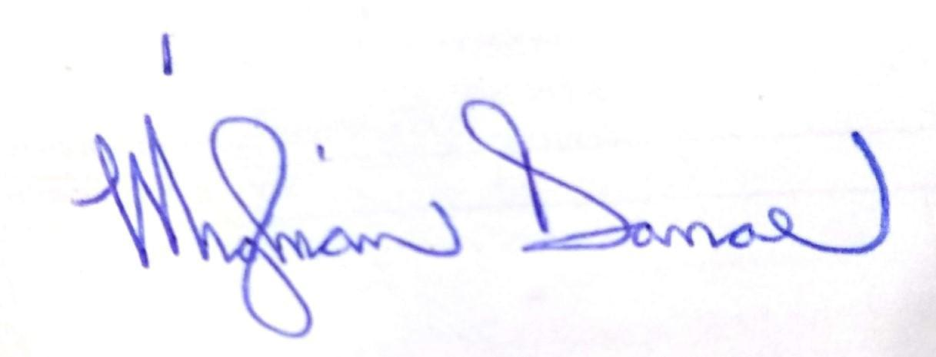
________________________________________
Assinatura Coordenação Projeto Extensão Clube de Leitura

